※送信票は必要ありません。
Ｆａｘ送信 沖縄水産高等学校 當間 長 宛 Ｅ－mail：hoso@as.open.ed.jp

令和４年度 春季放送技術講習会参加 申込書
令和４年 月 日

高等学校 | 記載者
高等学校 | 電話番号

４月29日（金） 〔個人部門〕

 | 学年 | 氏 名 | 得意部門 |  | 学年 | 氏 名 | 得意部門
１ |  |  | アナ・朗読 | ８ |  |  | アナ・朗読
２ |  |  | アナ・朗読 | ９ |  |  | アナ・朗読
３ |  |  | アナ・朗読 | 10 |  |  | アナ・朗読
４ |  |  | アナ・朗読 | 11 |  |  | アナ・朗読
５ |  |  | アナ・朗読 | 12 |  |  | アナ・朗読
６ |  |  | アナ・朗読 | 顧 問 |  |  | アナ・朗読
７ |  |  | アナ・朗読 |  |  |  | アナ・朗読

FAX：０９８－９９２－５９２０（沖縄水産高校）

★申込〆切 ４月２６日(火) 午後５時
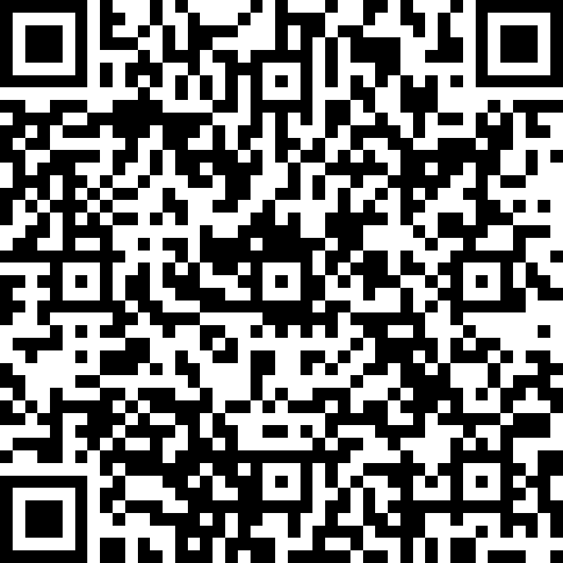

① ＱＲコードからの入力も可能です。
入力後に画面下の送信ボタンを押してください。
送信後に訂正する場合は、後からの送信を採用しますので、
再度、全員分入力してください。

② もちろんＦＡＸ・E-mailでの申し込みも可能です。
E-mailで申し込む場合は、●●部分を学校名に書き換えてください。

